2.2 排阻
本册目录
2.2 排阻 2
2.2.1 单列直插型排阻 2
2.2.2 双列直插型排阻 4
2.2.3 表面贴装型排阻 6

原书第92页

2.2 排阻
排阻是在玻璃或陶瓷绝缘基片上采用掩膜、光刻、烧结等工艺制成的电阻网络，也被称为“电阻排”或“网络电阻”。
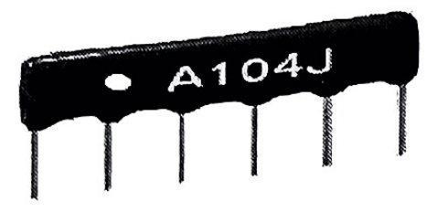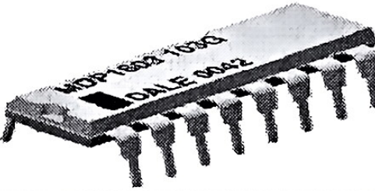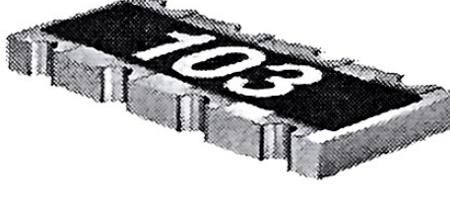
（a）单列直插（SIP） （b）双列直插（DIP） （c）表面贴装（SMT）
方向性：排阻有方向性，如图示，一号管脚由小圆点来表示，当你拿着元件时，使元件主体面对自己，槽或小圆点向上，左边的第一个管脚是第一号管脚！

2.2.1 单列直插型排阻
标注方式：排阻阻值多采用3位数值进行标注：第1、2位是阻值的有效数字，第3位是阻值的倍率。
【例】图所示单列直插型排阻标注的参数“104”表明排阻内部每只电阻的阻值为100kΩ；“A”为排阻类型；“J”表示排阻内部电阻的误差范围为±5%
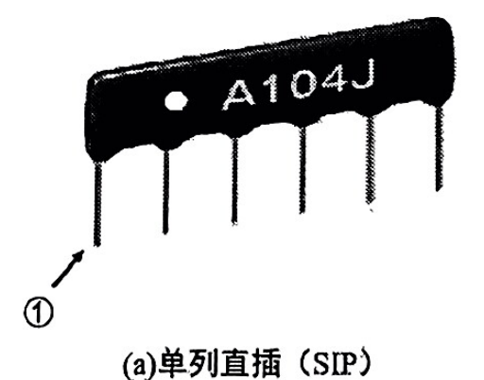
（a）单列直插（SIP）；①标记原图第一号脚（左端）
单列直插型排阻常见的连接结构：
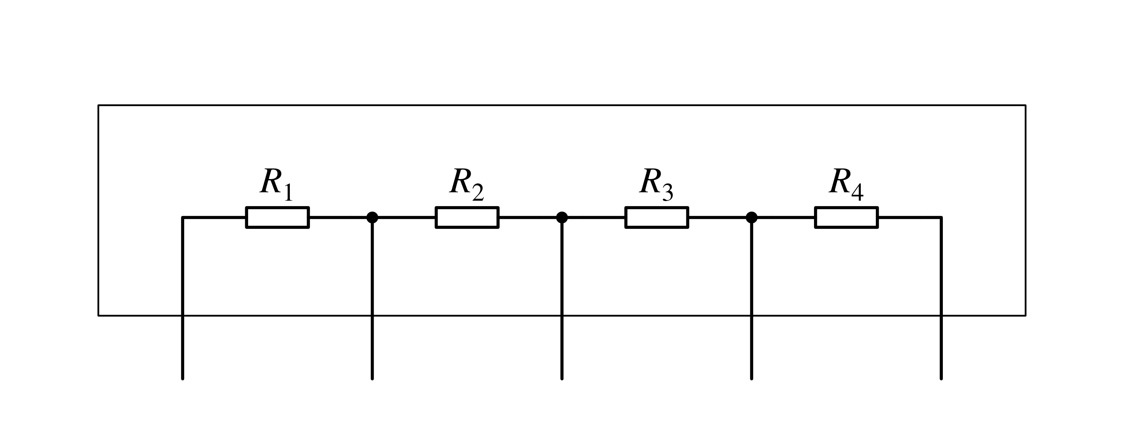
（a）串联分压型
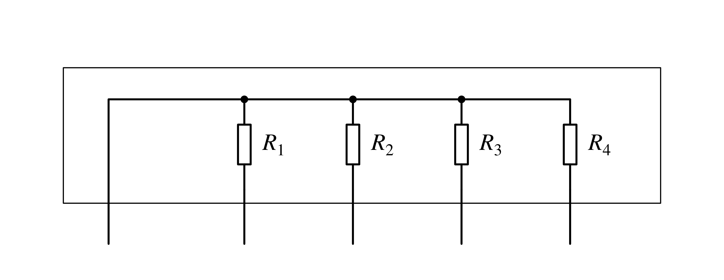
（b）公共端型
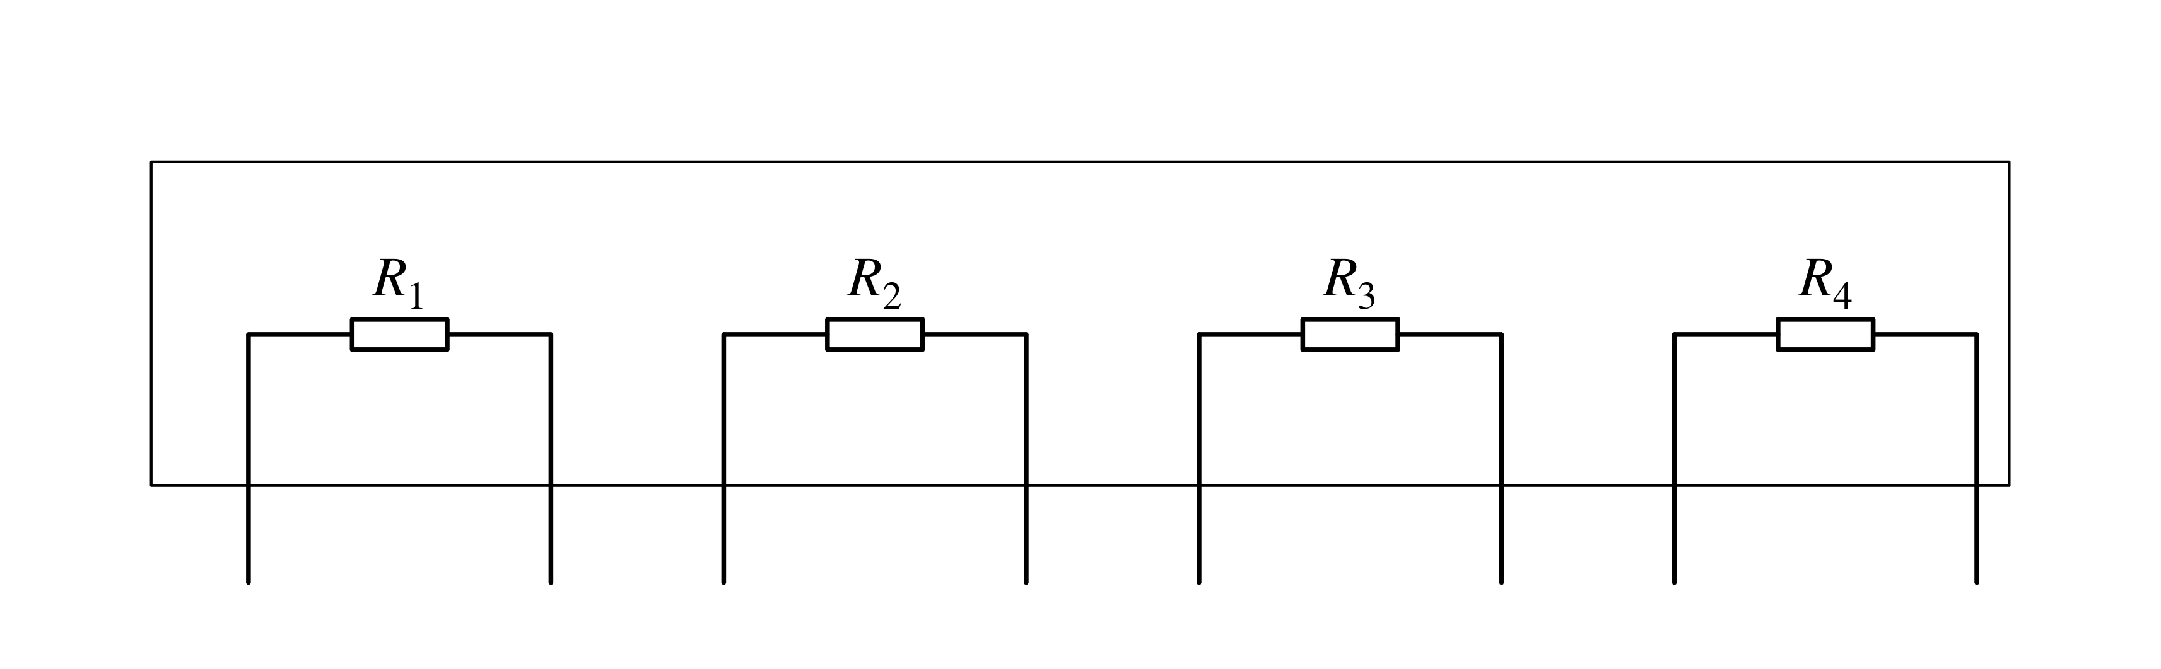
（c）电阻分离型
【例】单片机IO口上拉排阻
原书第93页
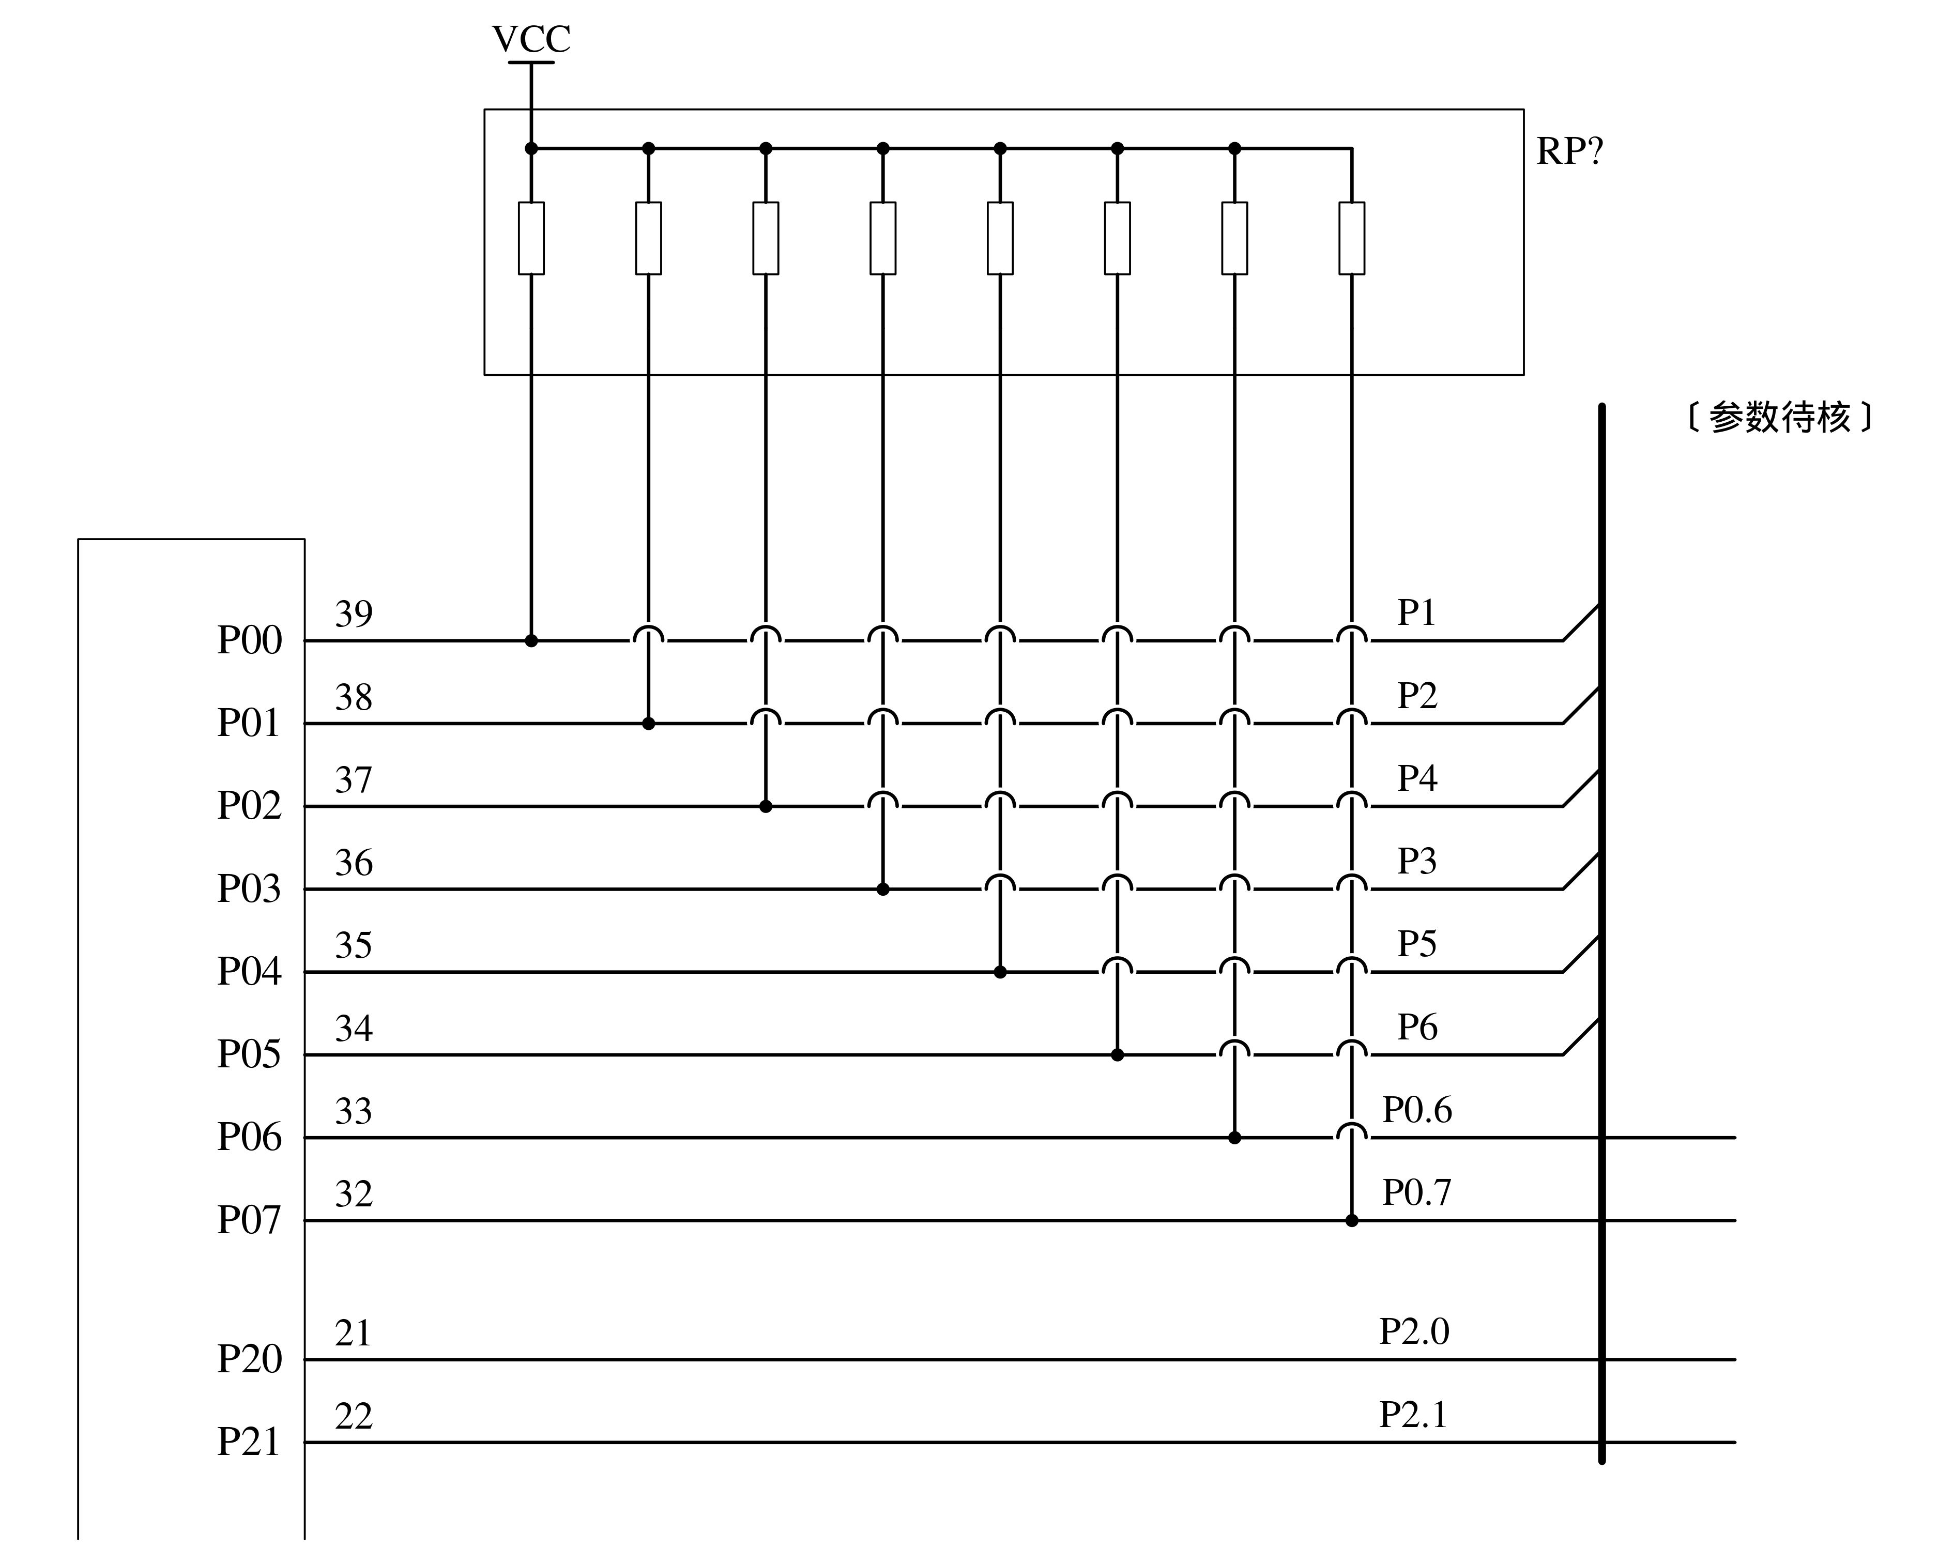
〔图源校注〕上拉排阻原图仅提供这一局部。8条电阻支路、P00–P07、P20/P21及可辨引脚均按原图保留。RP位号尾字及其下方微小参数不能可靠辨读，图中“RP?”的问号是待核标记。原图下边缘还截断了下一行的字符残迹，未虚构完整端口或连线。粗线为原图总线示意，不将不同信号短接。

2.2.2 双列直插型排阻
双列直插型排阻内部的电阻多为平行、独立结构，容易与普通集成芯片混淆。
【例】“MDP”是生产厂家DALE公司定义的排阻前缀；“16”代表该排阻为16只引脚；“03”表示排阻内部电阻的排列采用分离样式，共有8只电阻；“103”表示排阻内部每只电阻阻值为10kΩ；G表示排阻各电阻的误差等级为G级（±2%）；“0042”表示这只排阻的生产日期为2000年第42周。
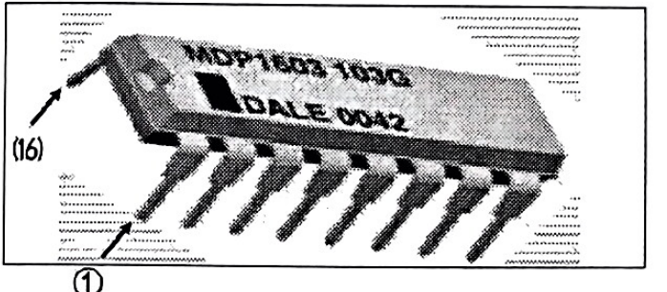
（b）双列直插（DIP）；原图标记第16脚及第①脚。
【例】显示译码器芯片CD4511与共阴极数码管连接时，需要用7只相同阻值的限流电阻，采用一只16脚8位的排阻实现。
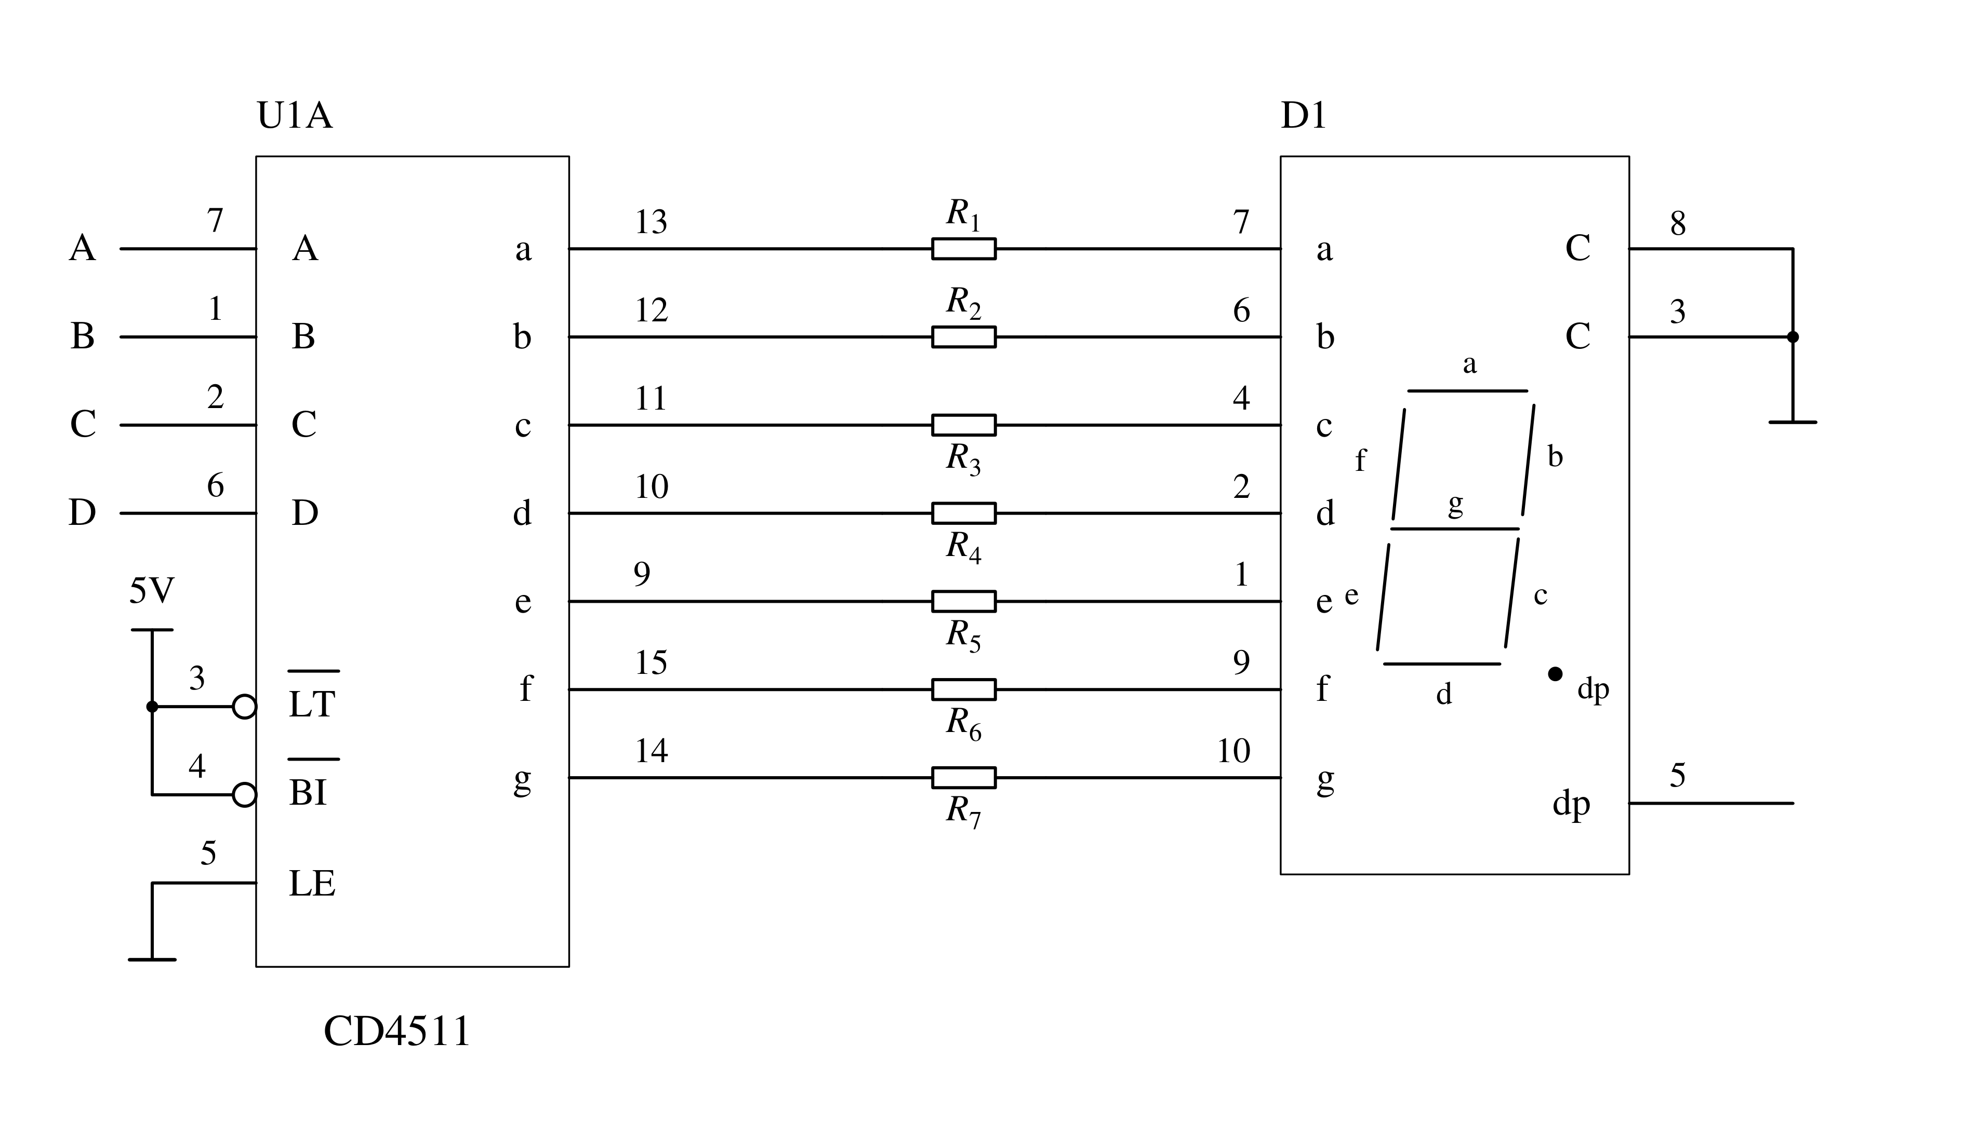
原书第94页

2.2.3 表面贴装型排阻
表面贴装（SMT）型排阻被大量用于计算机主板、硬盘电路板等采用并行总线结构、集成度较高的数字电路系统中。
【例】图所示贴片型排阻型号为“8P4R-0603”，包含的具体信息如下：
（1）排阻内部包含4只分离型电阻、共计8只引脚；
（2）排阻内部每只电阻的阻值相等，“103”表明各只排阻的阻值均为10kΩ；
（3）排阻高度与0603封装贴片电阻相等，排阻宽度与4只0603贴片电阻宽度和相等。
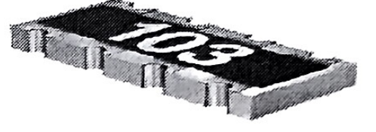
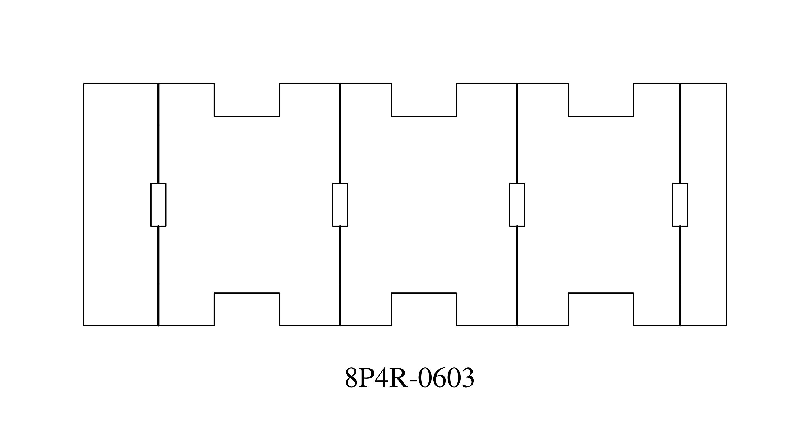
8P4R-0603

